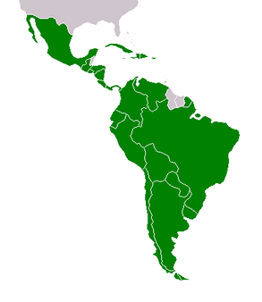**OPAKOVÁNÍ – STŘEDNÍ A JIŽNÍ AMERIKA**

**Jméno, třída:**

**STŘEDNÍ AMERIKA**

1.Doplň. (7b.)

V oblasti Střední Ameriky lidé pracují převážně v oblasti………………. . Typické jsou plantáže ……………. a …………………. Tichý a Atlantský oceán propojuje ……………………… průplav. Největší z ostrovních států karibské oblasti je ………….. . Tento ostrov je známý výrobou ………….. a rumu. Ostrovní státy Karibského moře mají velké příjmy z …..………… ruchu.

**JIŽNÍ AMERIKA**

2. Doplň tabulku. Můžeš pracovat se školním atlasem. (12b.)

|  |  |  |  |  |
| --- | --- | --- | --- | --- |
|  | **Stát** | **Hlavní město** | **Jazyk** | **Charakteristický znak** |
| 1. | Brazílie | Brasília |  | 5.největší stát světa, karnevaly |
| 2. |  | Lima |  | Inkové |
| 3. |  |  |  | těžba ropy, stolové hory, vodopád Salto Angel |
| 4. | Kolumbie |  |  |  |
| 5. |  |  |  | indiánský stát, jezero Titicaca, chudoba |

3. Vyškrtni pojmy, které mezi ostatní nepatří. (5b.)

1. Amazonská nížina, Pobřežní nížina, Orinocká nížina, Laplatská nížina
2. Skalnaté hory, Guayanská vysočina, Andy, Brazilská vysočina
3. 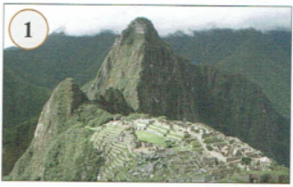Popocatépetl, Denali, Huascarán, Aconcaqua
4. Amazonka, Orinoco, Paraguay, Missouri
5. Montevideo, Quito, Bogotá, San Diego

4. Poznej místo na obrázku a urči jeho polohu. (4b.)

Obr.č.1 ……………………

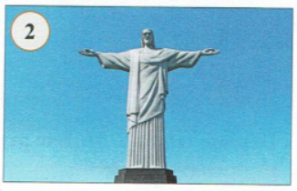Obr.č.2 ……………………

**Ohodnoť svůj výkon známkou jako ve škole. 1 2 3 4 5**